ПОСТАНОВЛЕНИЕ
АДМИНИСТРАЦИИ ГОРОДА ОМСКА

от 29 апреля 2025 года № 337-п

О проведении культурно-массовых и спортивных мероприятий, посвященных 80-летию Победы в Великой Отечественной войне 1941 – 1945 годов

В целях организации и проведения культурно-массовых и спортивных мероприятий, посвященных 80-летию Победы в Великой Отечественной войне 1941 – 1945 годов, руководствуясь Федеральным законом «Об общих принципах организации местного самоуправления в Российской Федерации», пунктом 2 статьи 3.1 Закона Омской области «О государственном регулировании розничной продажи алкогольной продукции на территории Омской области», подпунктами 2, 3 пункта 1 статьи 3 Закона Омской области «Об отдельных вопросах реализации Федерального закона «О запрете продажи безалкогольных тонизирующих напитков (в том числе энергетических) несовершеннолетним и о внесении изменения в статью 44 Федерального закона «Об общих принципах организации публичной власти в субъектах Российской Федерации» на территории Омской области», Уставом города Омска, постановляю:

1. Утвердить Перечень культурно-массовых и спортивных мероприятий, посвященных 80-летию Победы в Великой Отечественной войне
1941 – 1945 годов, согласно приложению к настоящему постановлению.
2. Департаменту информационной политики Администрации города Омска официально опубликовать настоящее постановление и разместить
его на официальном сайте Администрации города Омска в информационно-телекоммуникационной сети «Интернет».

Мэр города Омска С.Н. Шелест

Приложение
к постановлению Администрации города Омска
от 29 апреля 2025 года № 337-п

ПЕРЕЧЕНЬ
культурно-массовых и спортивных мероприятий, посвященных 80-летию Победы в Великой Отечественной войне 1941–1945 годов

№ п/п | Наименование культурно-массового или спортивного мероприятия | Дата проведения  мероприятия | Время проведения  мероприятия |  | Место проведения мероприятия | Границы места проведения мероприятия (номер схемы)
№ п/п | Наименование культурно-массового или спортивного мероприятия | Дата проведения  мероприятия | с | до | Место проведения мероприятия | Границы места проведения мероприятия (номер схемы)
1 | Муниципальные соревнования города Омска по велосипедному спорту (шоссе) – Мемориал Олимпийского чемпиона  Г. Комнатова | 01.05.2025 | 09.00 | 17.00 | Территория, прилегающая  к многофункциональному спортивному комплексу  «G-Drive Арена» | 1
2 | Исторический фестиваль «Пожарный служитель» | 03.05.2025 | 12.00 | 18.00 | Территория автономного учреждения города Омска «Музей-исторический парк «Омская крепость» | 2
3 | Торжественная памятная акция «Слава Героям!» | 05.05.2025 | 11.00 | 12.00 | Бульвар Победы | 3
4 | Праздничная программа «Победа в сердцах поколений» | 06.05.2025 | 17.00 | 18.30 | Сквер «Городская поляна» | 4
5 | Патриотическая акция-поздравление «Парад у дома ветерана» | 07.05.2025 | 17.30 | 18.30 | Площадь Праздников | 5
6 | Патриотическая акция  у памятника омским речникам, погибшим в годы Великой Отечественной войны 1941–1945 годов | 07.05.2025 | 15.00 | 16.00 | Территория, прилегающая  к бюджетному учреждению культуры Омской области «Омский государственный драматический театр «Пятый театр» | 6
7 | Праздничная программа «Эхо Победы в наших сердцах» | 07.05.2025 | 16.00 | 18.00 | Территория, прилегающая  к бюджетному образовательному учреждению дополнительного образования города Омска «Городской Дворец детского (юношеского) творчества» по ул. Красный Путь, д. 155 | 7
8 | Торжественная памятная акция | 07.05.2025 | 10.00 | 11.00 | Территория, прилегающая  к памятнику Героя Советского Союза  В.Ф. Маргелова | 8
8 | Торжественная памятная акция | 07.05.2025 | 12.00 | 14.00 | Территория, прилегающая  к стеле у Телевизионного завода, в честь павших  в годы Великой Отечественной войны  по ул. Гуртьева, д. 18 | 9
8 | Торжественная памятная акция | 09.05.2025 | 11.00 | 14.00 | Территория, прилегающая к мемориалу воинам, погибшим  в годы Великой Отечественной войны  1941–1945 годов  по ул. П.П. Лиходида | 10
9 | Праздничная программа, посвященная 80-летию Победы в Великой Отечественной Войне  1941–1945 годов | 07.05.2025 | 17.00 | 19.00 | Территория, прилегающая  к многоквартирному дому 354 по ул. В.Ф. Маргелова | 11
9 |  | 08.05.2025 | 18.00 | 20.00 | Территория, прилегающая  к бюджетному учреждению культуры города Омска «Центр досуга «Меридиан»  в мкр. Входной, д. 22,  корп. 2 | 12
10 | Гражданско-патриотический проект  «И в каждый двор пришла Победа!» | 07.05.2025 | 15.00 | 17.00 | Территория, прилегающая  к бюджетному учреждению культуры города Омска «Культурно-досуговый центр имени Свердлова»  по ул. Полторацкого,  д. 57а | 13
 |  |  | 16.00 | 17.00 | Территория, прилегающая  к бюджетному учреждению культуры города Омска «Камерный драматический театр имени В.С. Решетникова»  по ул. Красный Путь, д. 18б | 14
 |  |  | 17.00 | 18.30 | Парк культуры  и отдыха имени  30-летия ВЛКСМ | 15
 |  |  | 16.00 | 19.30 | Территория, прилегающая  к бюджетному учреждению культуры города Омска «Городской драматический театр им. Л.И. Ермолаевой» по ул. Химиков, д. 27 | 16
 |  | 08.05.2025 | 16.00 | 17.30 | Сквер у бюджетного учреждения культуры города Омска «Дворец Культуры Кировского административного округа» по ул. Бетховена, д. 33 | 17
11 | Торжественная памятная акция | 08.05.2025 | 12.00 | 13.00 | Сквер 70-летия Победы | 18
12 | Общегородской гражданско-патриотический проект «Одна Великая Победа!» | 09.05.2025 | 12.00 | 19.00 | Парк имени 30-летия Победы | 19
13 | Военно-исторический фестиваль «Великая война – жизнь крепости после крепости» | 09.05.2025 | 13.00 | 18.00 | Территория автономного учреждения города Омска «Музей-исторический парк «Омская крепость» | 2
14 | Патриотический проект «Маяки Памяти: 80 лет Великой Победы» | 09.05.2025 | 15.00 | 22.00 |  | 2
15 | Праздничная программа «Мы солдаты мира!» | 09.05.2025 | 12.00 | 21.00 | Парк культуры  и отдыха имени  30-летия ВЛКСМ | 15
16 | Праздничная программа  «Я принес для Отчизны славу, а для памяти – ордена» | 09.05.2025 | 13.00 | 21.00 | Парк культуры и отдыха «Советский» | 20
17 | Праздничная программа «Весна на клавишах победы» | 10.05.2025 | 14.00 | 19.00 | Парк культуры и отдыха «Советский» | 20
18 | Праздничная программа «Ах, этот май!» | 10.05.2025 | 13.00 | 19.00 | Парк культуры  и отдыха имени  30-летия ВЛКСМ | 15
18 | Праздничная программа «Ах, этот май!» | 11.05.2025 | 12.00 | 19.00 | Парк культуры  и отдыха имени  30-летия ВЛКСМ | 15
19 | Праздничная программа «Мы будем чтить ваш подвиг вечно!» | 11.05.2025 | 15.00 | 19.00 | Парк культуры и отдыха «Советский» | 20

Приложение

к Перечню культурно-массовых

и спортивных мероприятий,
посвященных 80-летию Победы
в Великой Отечественной войне

1941 – 1945 годов

СХЕМА № 1
границ места проведения мероприятия № 1

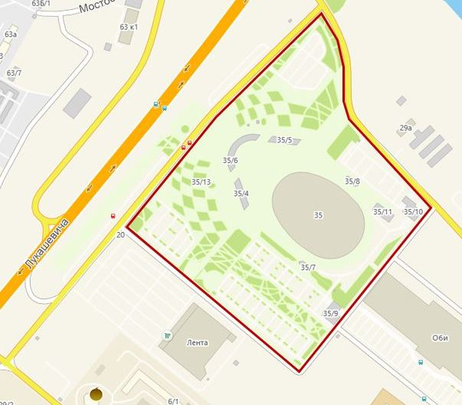

СХЕМА № 2
границ места проведения мероприятий № 2, 13, 14

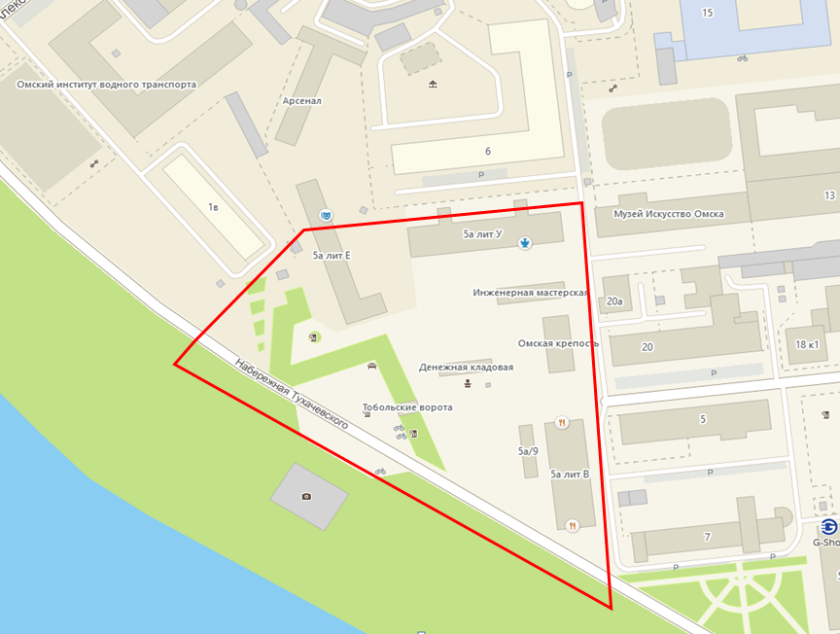

СХЕМА № 3
границ места проведения мероприятия № 3

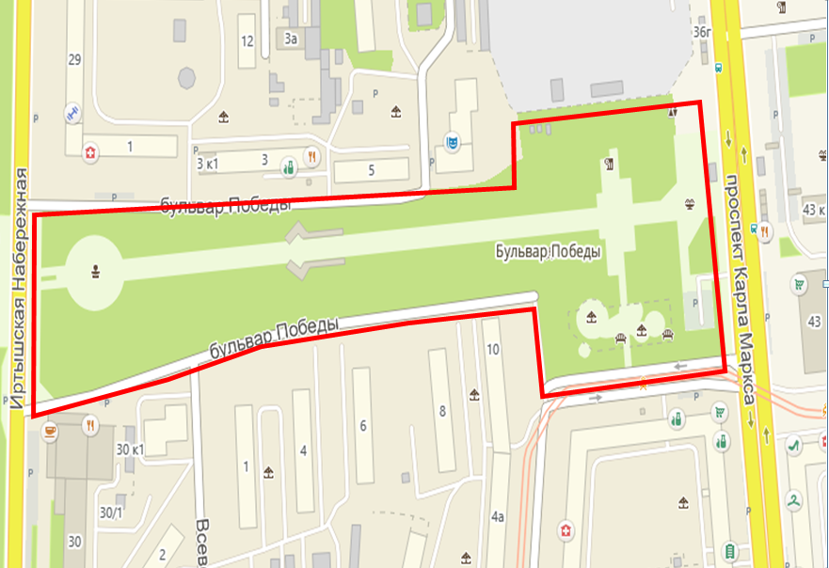

СХЕМА № 4
границ места проведения мероприятия № 4

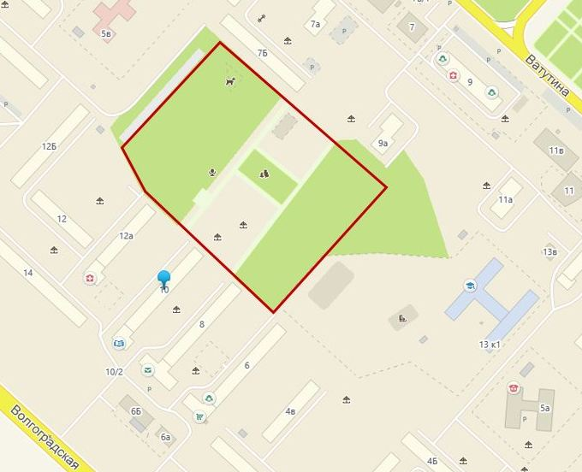

СХЕМА № 5
границ места проведения мероприятия № 5

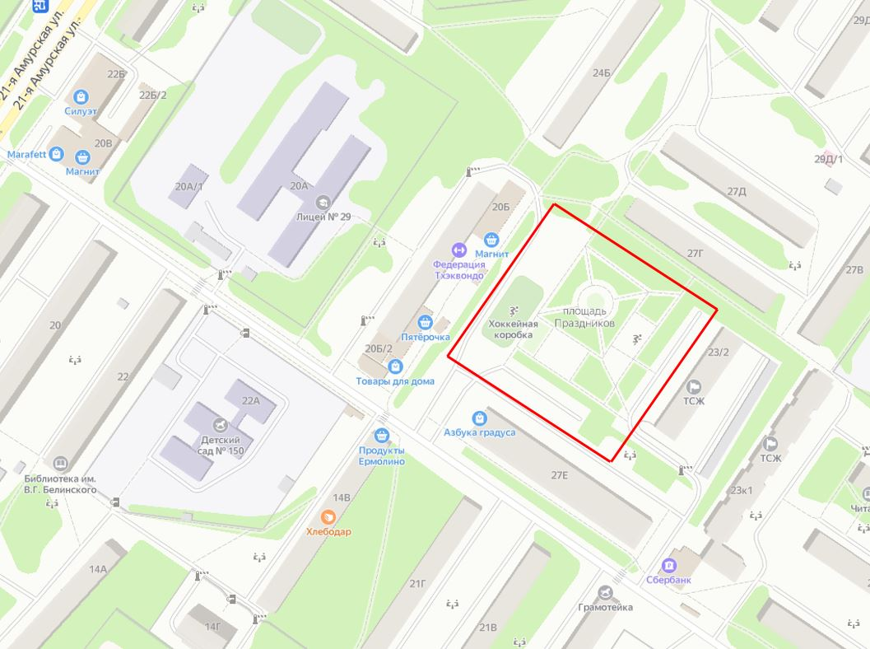

СХЕМА № 6
границ места проведения мероприятия № 6

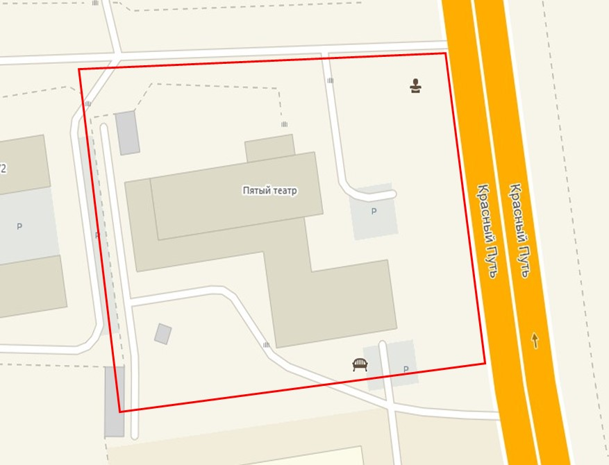

СХЕМА № 7
границ места проведения мероприятия № 7

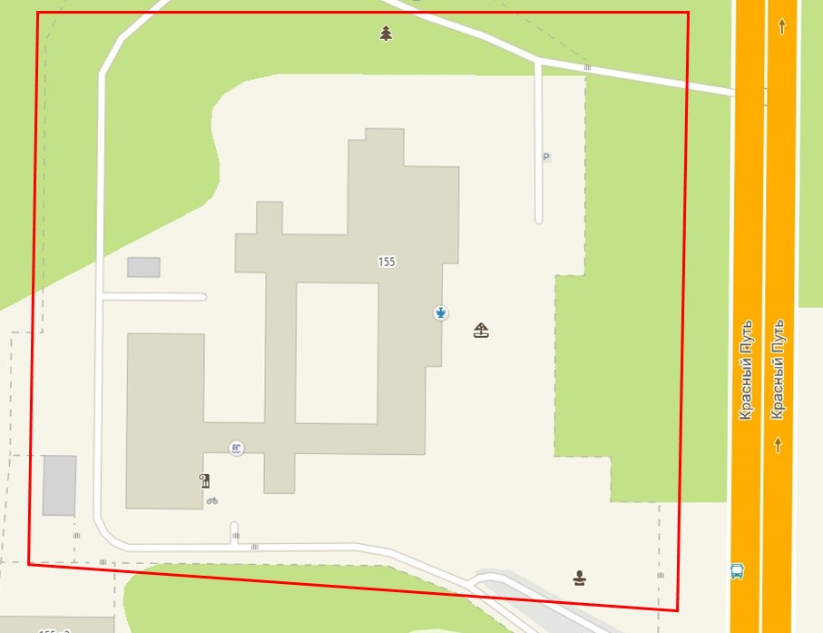

СХЕМА № 8
границ места проведения мероприятия № 8

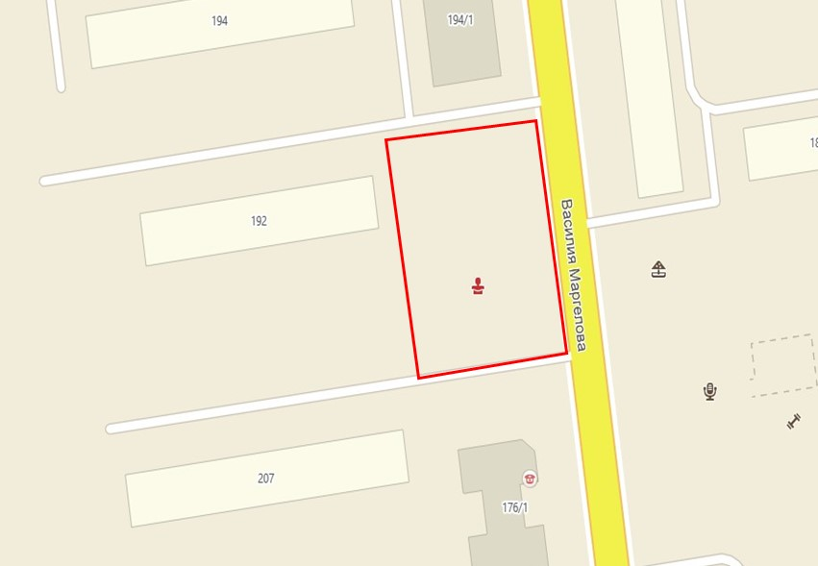

СХЕМА № 9
границ места проведения мероприятия № 8

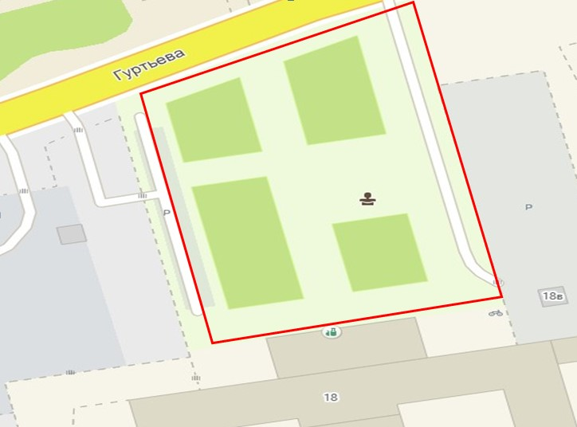

СХЕМА № 10
границ места проведения мероприятия № 8

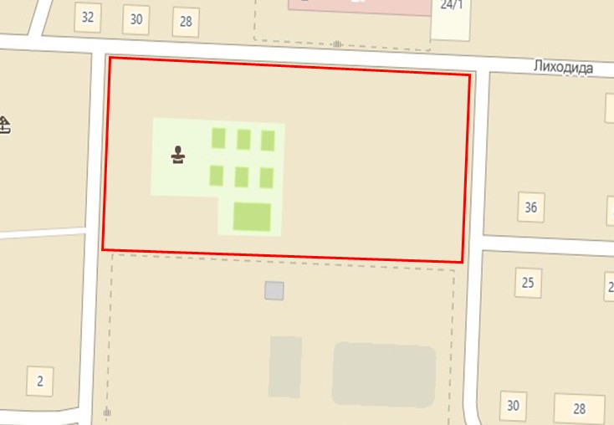

СХЕМА № 11
границ места проведения мероприятия № 9

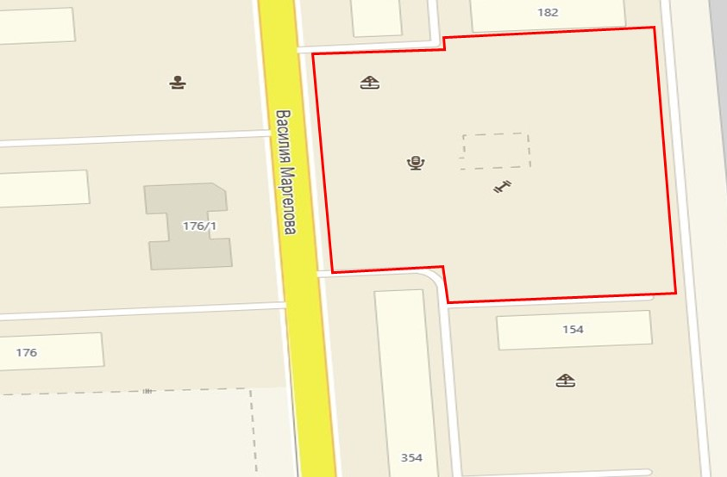

СХЕМА № 12
границ места проведения мероприятия № 9

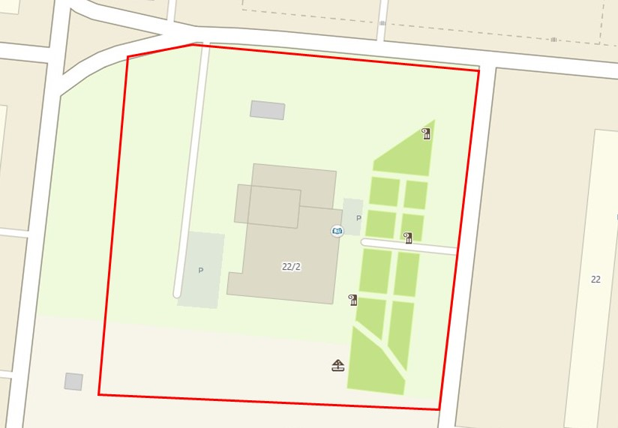

СХЕМА № 13
границ места проведения мероприятия № 10

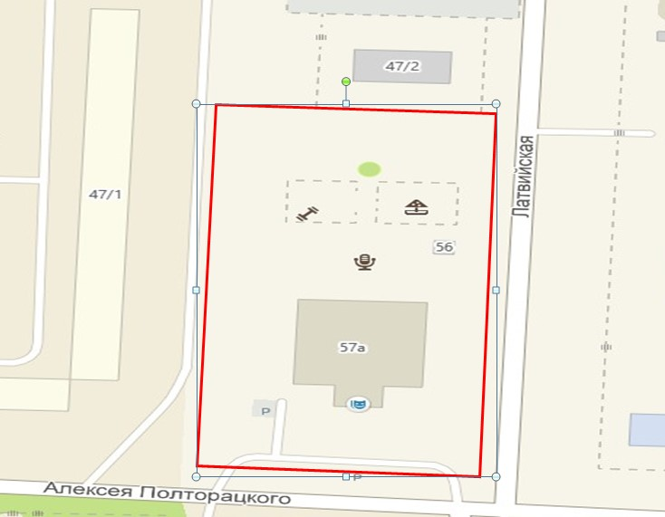

СХЕМА № 14
границ места проведения мероприятия № 10

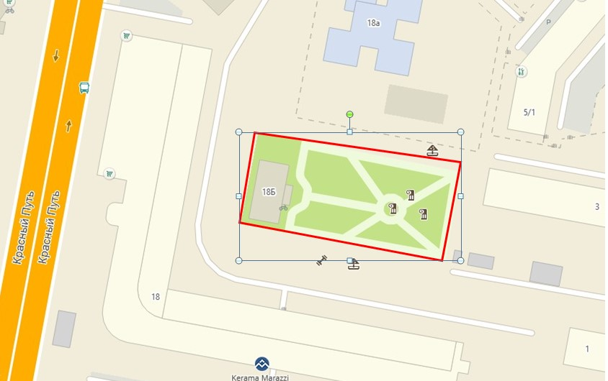

СХЕМА № 15
границ места проведения мероприятий № 10, 15, 18

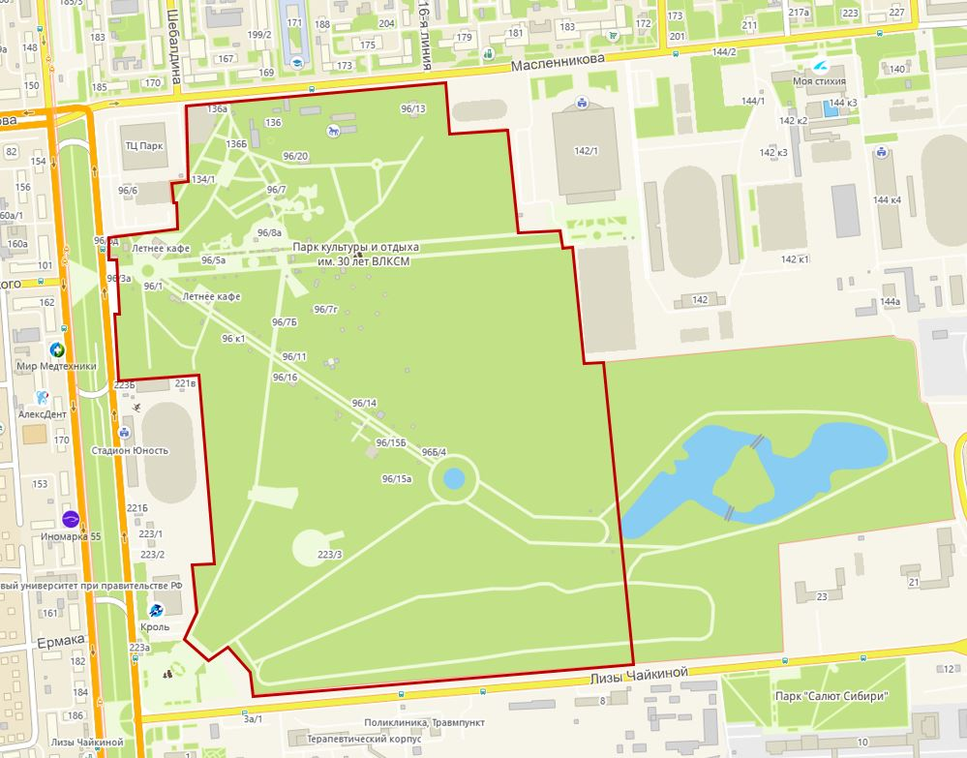

СХЕМА № 16
границ места проведения мероприятия № 10

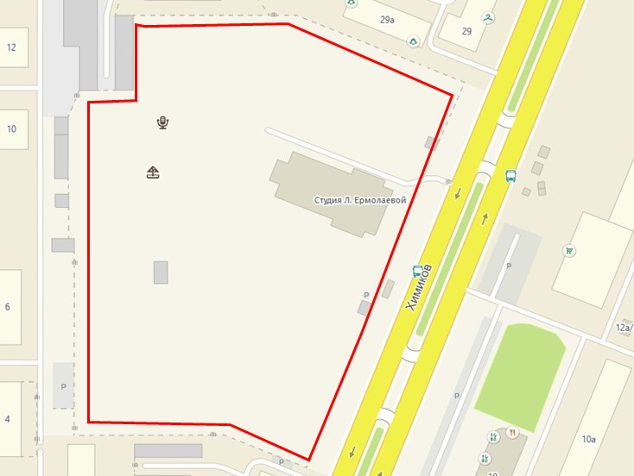

СХЕМА № 17
границ места проведения мероприятия № 10

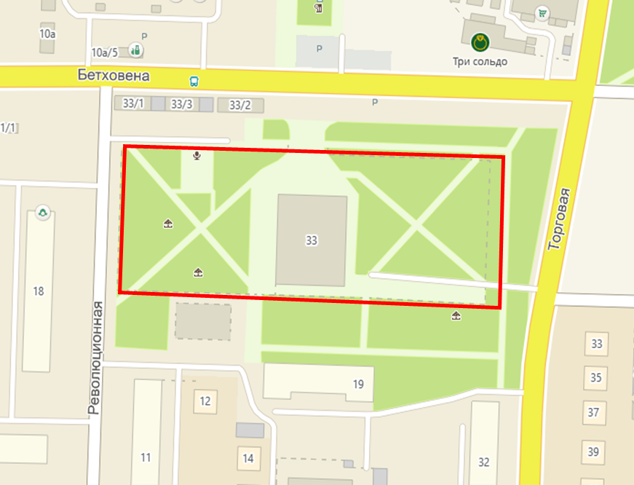

СХЕМА № 18
границ места проведения мероприятия № 11

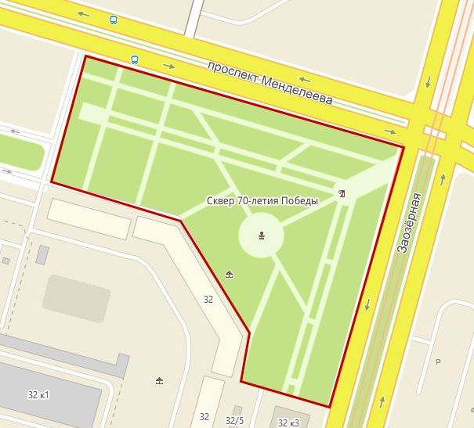

СХЕМА № 19
границ места проведения мероприятия № 12

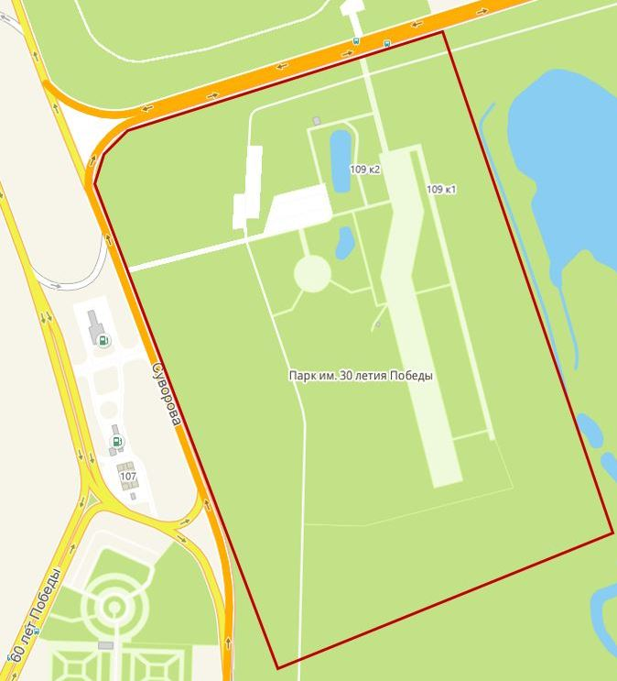

СХЕМА № 20
границ места проведения мероприятий № 16, 17, 19

